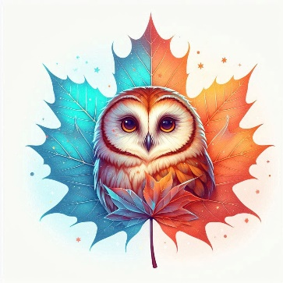

**4. C TÝDENNÍ PLÁN**

8. týden (21. 10. – 25. 10. 2024)

|  |  |  |  |
| --- | --- | --- | --- |
| **PŘEDMĚT** | **CO BUDEME UČIT?** | **JAK SE MI DAŘÍ?** | **JAK ZPRACOVÁVÁME?** |
| **ČESKÝ JAZYK, SLOH** | uč str. 28  44 – 45    PS str. 22 – 23,  str. 32 | Umím vyjmenovaná slova po B, L, M, P a jejich „zákeřné“ tvary.  Opakuji vyjmenovaná slova po S, V.  Poznávám slovní druhy v textu.  Rozliším předponu a předložku. Rozděluji slova na kořen, předponu a příponovou část.  Umím říct NE, stojím si za svým názorem. | Uč. str. 44/23  45/27  28/4 |
|  | Rozhovor – odmítnutí drog | **PP - drogy** |
| **ČTENÍ, PISATELSTVÍ** | Čítanka  str. 22 – 23 | Dokážu číst se správnou intonací. |  |
|  | Napíšu dopis se všemi náležitostmi. | Napíšu dopis se všemi náležitostmi na hodnocení. |
| **MATEMATIKA** | uč. str. 24 – 27  PS str. 18 – 21 | Ovládám bezpečně malou násobilku, dělení se zbytkem.  Násobíme pamětně i písemně pod sebe  Pracuji v různých prostředích.  Řeším slovní úlohy.  Zjistím obvod a obsah geometrických útvarů. |  |
| **PŘÍRODOVĚDA** | uč. str. 18 – 20 | **Neživá příroda**  Shrnuji poznatky o neživé přírodě.  Pracuji se sbírkou hornin a minerálů.  **Referáty**  Seznamuji se s kritérii. Tvořím první referát dle kritérií společně s využitím odborného textu. | **Zadávání referátů – živočichové dle kritérií** |
| **VLASTIVĚDA** | uč. str. 18 – 19  PS str. 13 – 14 | **Zemský povrch**  Rozumím pojmům vyvýšenina a sníženina.  Rozeznám typy zemského povrchu.  Rozliším povrch ČR. | **V rámci vlastivědy navštívíme dopravní hřiště v Berouně.**  **Výzkumné otázky: Jaké jsou typy zemského povrchu?** |
| **ANGLICKÝ JAZYK** | uč. str. 12  54 – 55  PS str. 8, 52 | **Unit 1 – Let´s play!**  Umím novou slovní zásobu.  Pracuji s vazbami Can you …? Yes, I can. No, I can´t.  I can ….  Can he/she skate?  Yes, he/she can. No, he/she can´t.  Učím se píseň.  **Halloween**  Seznamuji se s tímto svátkem a požívám slovní zásobu s ním spojenou. | **ZK: Učím se píseň a připravuji se na zkoušení**  **Používám otázky a odpovědi:**  What´s your name? My name …  I´m …  What´s your favourite ..? My favourite …  Do you like ..? Yes, I do. No, I don´t.  I like… /I don´t like ..  What are you wearing? I´m wearing …  Have you got ..? ..? Yes, I have. No, I haven´t.  I have got …/ I haven´t got …  Can you ....? Yes, I can. No, I can´t.  I can .. /I can´t …  When´s your birthday? In June. |